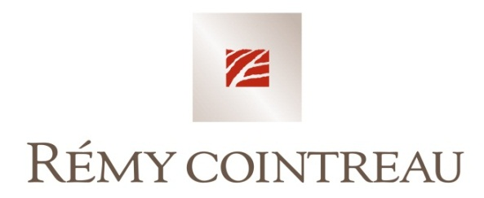

Société anonyme au capital de 77 936 404,80 euros

Siège social : rue Joseph Pataa – Ancienne rue de la Champagne – 16100 Cognac

RCS 302 178 892 ANGOULEME

**INFORMATION RELATIVE AU NOMBRE TOTAL DE DROITS DE VOTE ET D’ACTIONS COMPOSANT LE CAPITAL SOCIAL**

Article L.233-8 II du Code de Commerce et 223-16 du Règlement Général de l’Autorité des Marchés Financiers

Code ISIN : FR0000130395

**NOMBRE D'ACTIONS ET DROITS DE VOTE au 30 juin 2015**

Nombre d'actions du capital de Rémy Cointreau: **48 710 253**

Nombre de droits de vote exerçable: **72 415 127**

Nombre de droits de vote théorique: **72 569 121**

Paris, le 2 juillet 2015